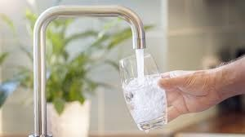El agua es uno de los recursos vitales para la vida, pues todas las actividades que desarrollamos están relacionadas con este vital líquido.

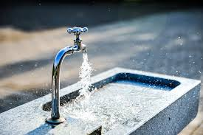Recordemos que el planeta Tierra está compuesto 70% por agua, y que sólo el 30% es tierra firme. En lo que al cuerpo humano se refiere, está compuesto 60% de agua, lo que le permite tener un correcto funcionamiento. De acuerdo a la Organización Mundial de la Salud (OMS), **una persona requiere de 100 litros de agua al día**(5 o 6 cubetas grandes) **para satisfacer sus necesidades**, tanto de consumo como de higiene.En la construcción de una **cultura de uso responsable del agua**, seguramente habrás escuchado recomendaciones como: cierra la llave de la regadera mientras te enjabonas, utiliza cubeta para lavar el coche o un vaso para lavarte los dientes. Sin embargo, ¿sabías que el mayor consumo de este líquido lo 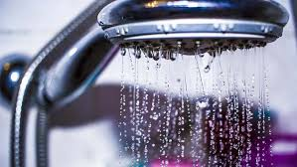realizamos de manera indirecta? Es decir, cada que adquirimos un producto o hacemos uso de un servicio estamos consumiendo agua sin darnos cuenta.

### ¿Cuánta agua necesitas?

Todos los días pierdes agua a través de la respiración, la transpiración, la orina y las deposiciones. Para que tu cuerpo funcione correctamente, debes reponer el suministro de agua consumiendo bebidas y alimentos que contengan agua.

Entonces, ¿cuánto líquido necesita el adulto promedio y saludable que vive en un clima templado? Las Academias Nacionales de Ciencias, Ingeniería y Medicina de los EE. UU. determinaron que una ingesta diaria adecuada de líquidos es la siguiente:

* Aproximadamente 15,5 tazas (3,7 litros) de líquidos al día para los hombres
* Aproximadamente 11,5 tazas (2,7 litros) de líquidos al día para las mujeres

Estas recomendaciones cubren los líquidos del agua, otras bebidas y los alimentos. Aproximadamente el 20 % de la ingesta de líquidos diaria suele provenir de los alimentos y el resto de las bebidas.

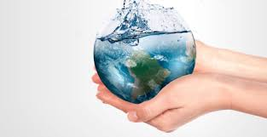Seguro que has escuchado alguna vez la famosa frase de «hay que beber dos litros de agua al día». Pero, realmente, ¿Cuánta agua hay que beber al día? Según la **Organización Mundial de la Salud (OMS)** lo recomendable es beber entre 1,5 y 2 litros de agua al día, pero hay otros factores que hay tener en cuenta

## ****El agua, un elemento esencial****

El [**porcentaje de agua en el cuerpo humano**](https://www.fundacionaquae.org/porcentaje-agua-cuerpo-humano/) es alrededor del 65% y este valioso recurso es esencial para poder llevar a cabo la gran mayoría de las funciones vitales. Por esta razón, la [**falta de agua**](https://www.fundacionaquae.org/como-ahorrar-agua-casa/)puede conducir a la deshidratación, que se produce cuando no se tiene suficiente en el cuerpo para poder realizar las actividades necesarias para vivir.

Cada día [**perdemos agua**](https://www.fundacionaquae.org/cantidad-de-agua-potable-fuente-de-vida/)a través de la respiración, la transpiración, la orina y las deposiciones. También mediante acciones como la digestión de alimentos y su metabolización.

Regular nuestra temperatura corporal, amortiguar nuestras articulaciones y llevar a cabo acciones químicas que facilitan nuestro metabolismo son solo algunas de las[**funciones que tiene el agua**](https://www.fundacionaquae.org/propiedades-agua/)en nuestro cuerpo. Además, parte de esta agua que consumimos y que disponemos en nuestro interior, la liberamos ya sea en forma de sudor, respiración o la orina.